МІНІСТЕРСТВО ОСВІТИ ТА НАУКИ УКРАЇНИ

НАЦІОНАЛЬНИЙ ТЕХНІЧНИЙ УНІВЕРСИТЕТ

“ХАРКІВСЬКИЙ ПОЛІТЕХНІЧНИЙ ІНСТИТУТ”

КАФЕДРА ПРОГРАМНОЇ ІНЖЕНЕРІЇ ТА ІНФОРМАЦІЙНИХ ТЕХНОЛОГІЙ УПРАВЛІННЯ

Звіт з лабораторної роботи № 1

з дисципліни “Основи архітектури ЕОМ та операційні системи”

Виконав: ст. гр. КН-221В

Шулюпов Єгор Русланивич

Перевірив: Асистент каф. ПІІТУ

Дмитро Миколайович Ковальчук

Харків

2022

**Тема:** Робота з файлами в UNIX.

**Мета:** Знайомство з командним рядком UNIX, командами роботи з файловою системою та командами обробки текстових файлів.

**Сценарій:** Знайомство з каталогами UNIX

У цьому сценарії буде висвітлено знайомство з командами UNIX, вивчення файлової системи та базових каталогів, створення робочого середовища у домашньому каталозі користувача виконання всіх наступних команд. Початкові умови: Командний рядок після входу до системи.

1. Отримати ім'я поточного каталогу за допомогою pwd:



2. Перейти до кореневого каталогу за допомогою команди cd /:



3. Переглянути вміст кореневого каталогу за допомогою команди ls:

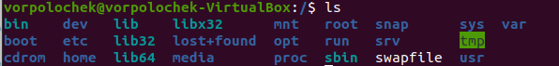

4. Порівняти з використанням "розширеного" виведення команди ls -F:

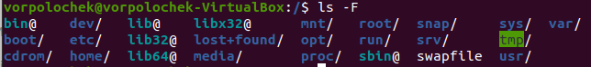

5. Переглянути вміст домашнього каталогу за допомогою команди ls~:



6. Повернутися до домашнього каталогу за допомогою cd без параметрів:



7. Створити каталог test за допомогою команди mkdir test:



8. Переглянути оновлений вміст домашнього каталогу ls:



9. Створити підкаталог subtest у каталозі test командою mkdir test/subtest:



10. Подивитись вміст домашнього каталогу та його підкаталогів за допомогою ключа рекурсивного перегляду -R у команді ls -R:

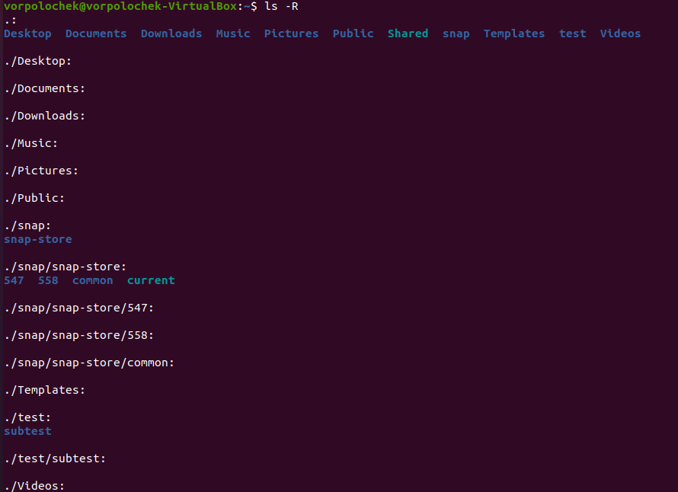

**Сценарій:** Вивчення типів файлів у UNIX

У цьому сценарії розглядаються типи файлів UNIX: прості файли, каталоги, посилання. Вивчаються команди створення та копіювання файлів. Відображається різниця між жорсткими та символічними посиланнями, між копіюванням та перенесенням файлу.

Початкові умови: Командний рядок. Каталог test після попереднього сценарію.

1. Створити порожній файл за допомогою команди touch first.txt:

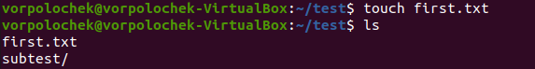

2. Додати рядок тексту в кінець файлу за допомдыогою команди echo "Hello, world" >> first.txt та перенаправлення виводу:



3. Подивитись вміст файлу за допомогою команди cat first.txt:



4. Подивитись розширену інформацію про каталог, використовуючи ключ -l команди ls. ls -l test:

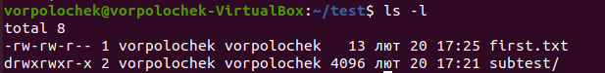

5. Додати псевдонім командної оболонки, щоб скоротити розмір команди за допомогою команди alias ls='ls -F -l':

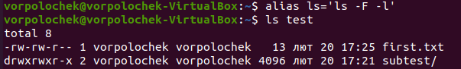

6. Подивитись глибше на каталог test, використовуючи ключі -a та -i. ls -a -i

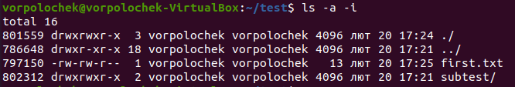

7. Скопіювати файл за допомогою команди cp first.txt copy1.txt:

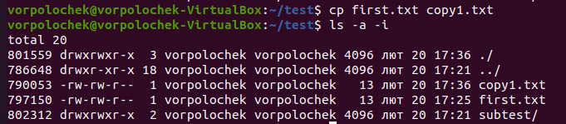

8. Перейменувати файл за допомогою команди mv first.txt або orig.txt. mv first.txt orig.txt:



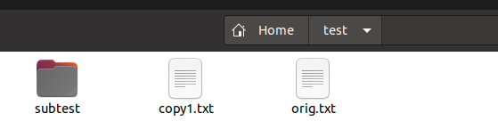

**Висновок**: виконавши лабораторну роботу №1, я отримав навички  з командним рядком UNIX, командами роботи з файловою системою та командами обробки текстових файлів.